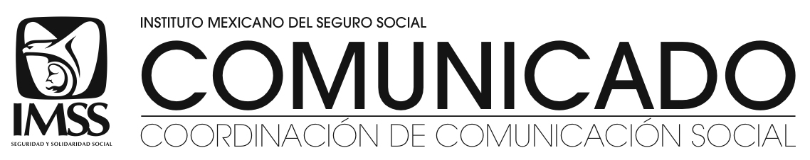

México, D.F., a 10 de marzo de 2013. No. 035.

ELIMINAR MALOS HÁBITOS ALIMENTICIOS, ACCIÓN
PREVENTIVA CONTRA ENFERMEDADES CRÓNICAS

- Evitar consumo de bebidas azucaradas, productos chatarra y alimentos fritos o capeados, parte de una alimentación balanceada

El principal inconveniente de los mexicanos para mantener el peso ideal es el mal hábito nutricional que se inculca desde el núcleo familiar; por ello, el Instituto Mexicano del Seguro Social (IMSS) promueve una alimentación balanceada y orienta sobre la prevención de enfermedades mediante el Programa PrevenIMSS y los departamentos de nutrición y dietética de las unidades médicas.

La nutricionista del Hospital General de Zona 1 A “Doctor Rodolfo de Mucha Macías”, Rebeca Milheim López, aseguró que acudir con los especialistas permite a los derechohabientes mantener un estado de salud adecuado para evitar sobrepeso u obesidad, así como mejorar la calidad de vida.

Comentó que uno de los principales malos hábitos es consumir más calorías de las que se requieren; casi siempre se ingieren bebidas azucaradas en abundancia, a ello se suma el estilo de vida sedentario que impide quemar el exceso de energía.

Otro factor es desconocer lo que aporta cada grupo alimenticio. Comer en exceso algunos desbalancea la nutrición; por ejemplo, es importante moderar la cantidad de cereales o productos animales que se incluyen en la dieta a lo largo del día, explicó.

Consumir productos chatarra en exceso es otro mal hábito, ya que aumenta la ingesta de grasas y sal, no otorgan beneficio a la salud y, por el contrario, resulta difícil para el cuerpo desecharlas. Lo mismo sucede con los alimentos fritos, capeados o empanizados.

Milheim López mencionó que eliminar alguno de los horarios de los alimentos (desayuno, comida y cena), masticar rápido, destinar poco tiempo para ello o comer durante todo el día, sin horas fijas, son rutinas que impiden mantener una alimentación saludable.

Por ello, es recomendable que los derechohabientes acudan con los especialistas del IMSS para que, de acuerdo con el estilo de vida de cada uno, así como su edad, peso y estado de salud, se pueda establecer una dieta balanceada.

Asistir a los módulos de PrevenIMSS permite a los padres de familia recibir orientación sobre los hábitos alimenticios que deben asumir para inculcarlos a sus hijos, así como la práctica de actividad física que mejora la calidad de vida y disminuir el riesgo de sufrir enfermedades crónicas.

--- o0o ---

